**МИНОБРНАУКИ РОССИИ**

**Санкт-Петербургский государственный**

**электротехнический университет**

**«ЛЭТИ» им. В.И. Ульянова (Ленина)**

**Кафедра САПР**

**отчет**

**по лабораторной работе №4**

**по дисциплине «Информатика»**

**Тема: Настройка виртуальных машин VirtualBox**

|  |  |  |
| --- | --- | --- |
| Студент гр. 4353 | __________________________ | Шилов А.Д. |
| Преподаватель | __________________________ | Копец Е.Е. |

Санкт-Петербург

2024

**Цель работы.**

Ознакомиться с концепцией виртуализации, рассмотреть работу виртуальной машины, ознакомиться с интерфейсом различных систем, запускаемых в виртуальной машине.

**Ход проделанной работы.**

Была установлена программа Oracle VirtualBox (рис. 1).

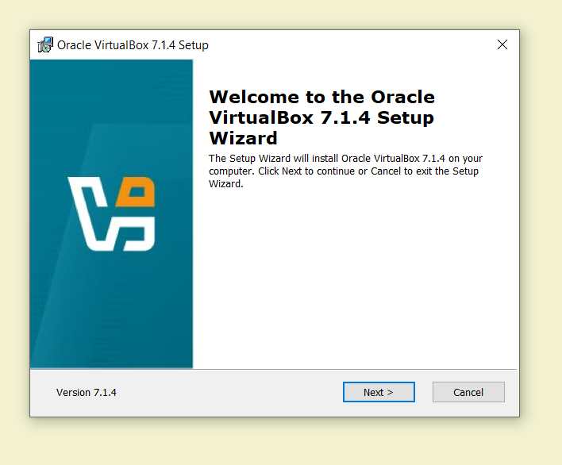

Рис. 1

Была создана новая виртуальная машина на базе Windows XP (рис. 2).

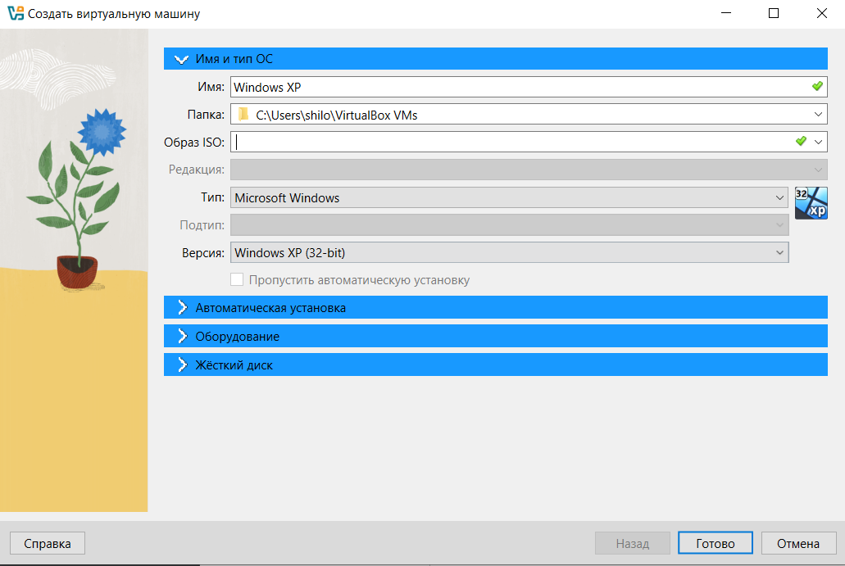

Рис. 2

После было определено количество выделяемой памяти для виртуальной машины (рис. 3).

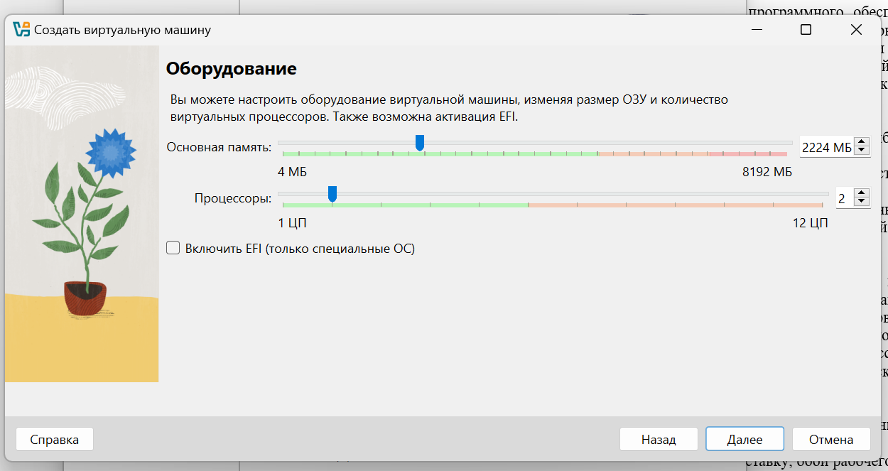

Рис. 3

Затем виртуальная машина была запущена. Был сделан снимок состояния виртуальной машины (рис. 4).

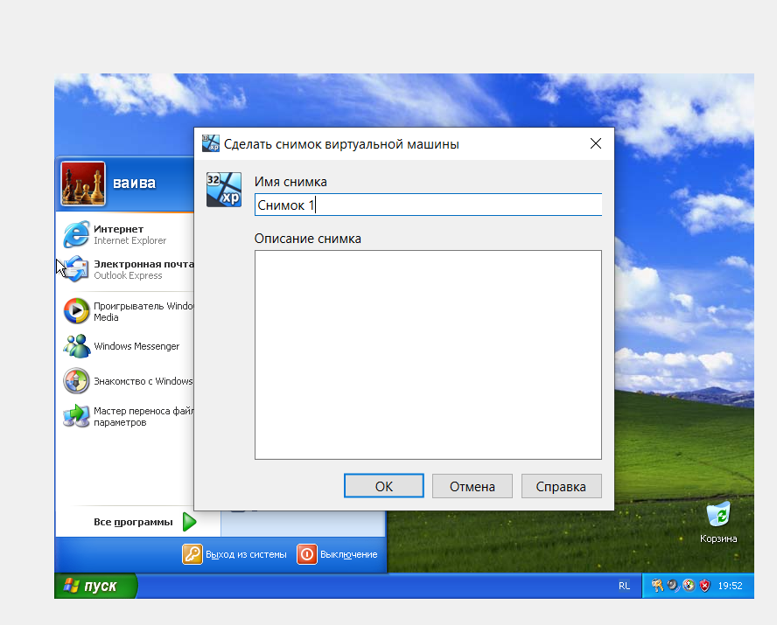

Рис. 4

После изменения обоев рабочего стола работа виртуальной машины была завершена, а затем с помощью снимка 1 было восстановлено прежнее состояние машины. После запуска виртуальной машины все изменения, сделанные после снимка, пропали (рис. 5).

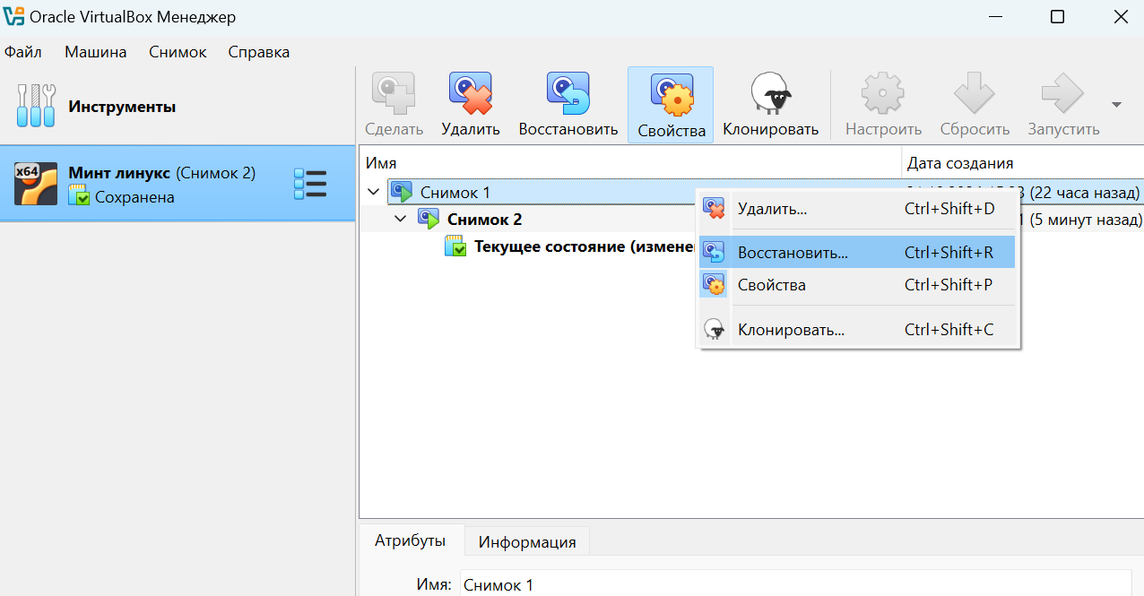

Рис. 5

Для основной системы и системы виртуальной машины была создана общая папка (рис. 6).

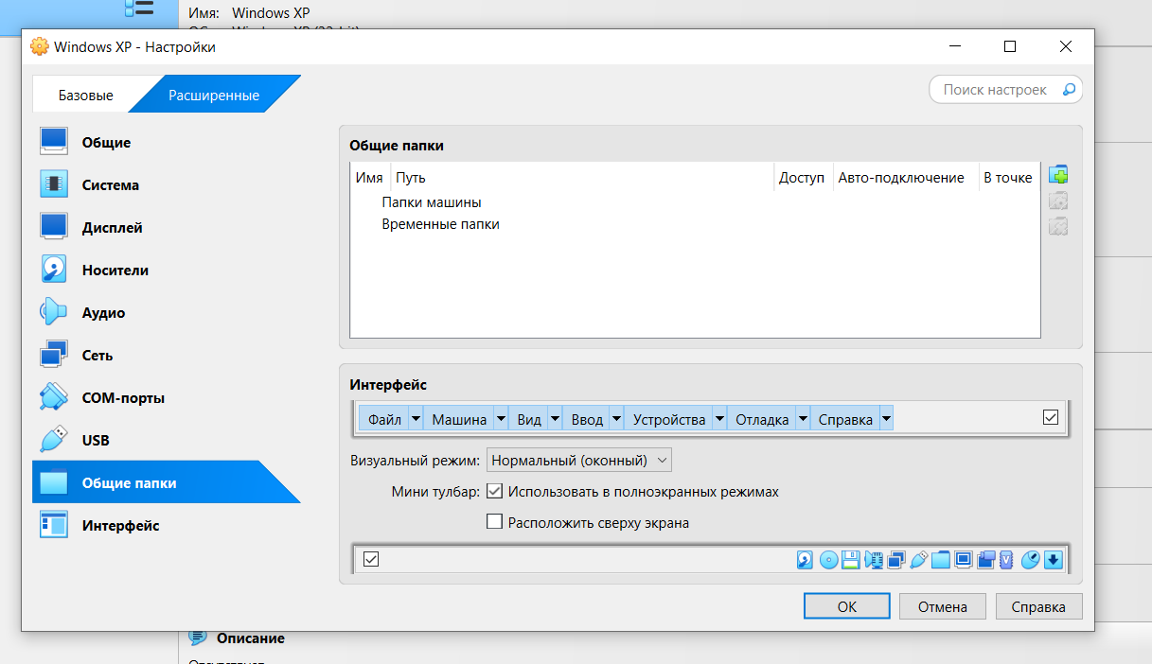

Рис. 6

В свойствах виртуального адаптера были найдены IP-адрес и маска подсети (рис. 7).

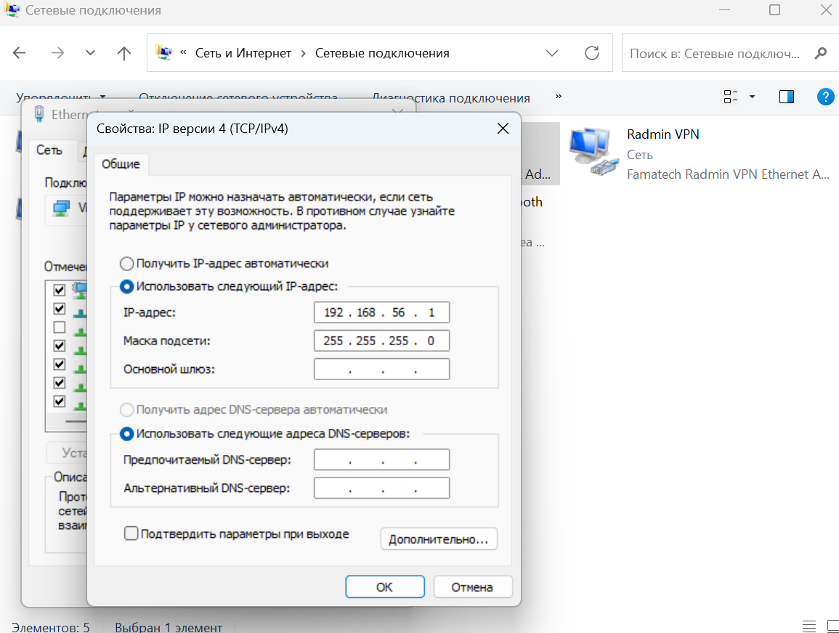

Рис. 7

В окне командной строки в виртуальной машине были определены IP-адрес и маска подсети (рис. 8).

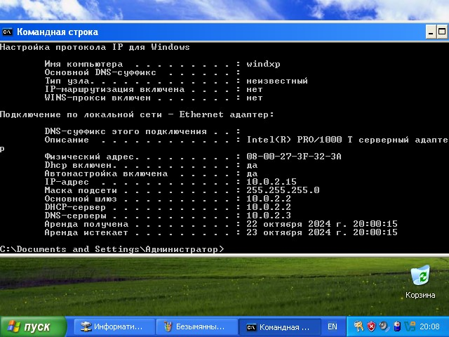

Рис. 8

В ходе сравнения IP-адресов и масок подсетей базовой системы и системы виртуальной машины было выявлено, что адреса отличаются. Это связано с тем, что местоположение было изменено.

После был пропингован сервер ЛЭТИ и выполнена трассировка сервера используемой мною почты (рис. 9).

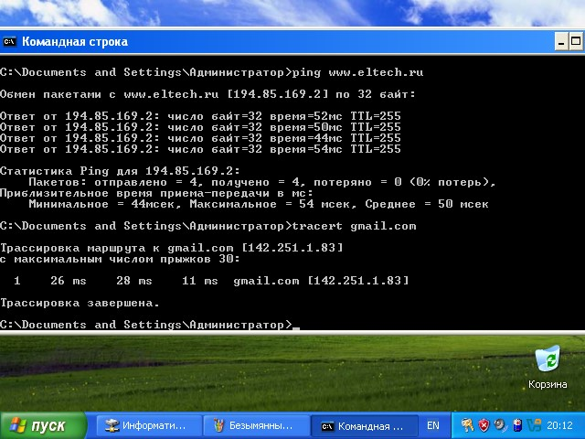

Рис. 9

В браузере виртуальной машины был открыт мой ЛК студента (рис. 10).

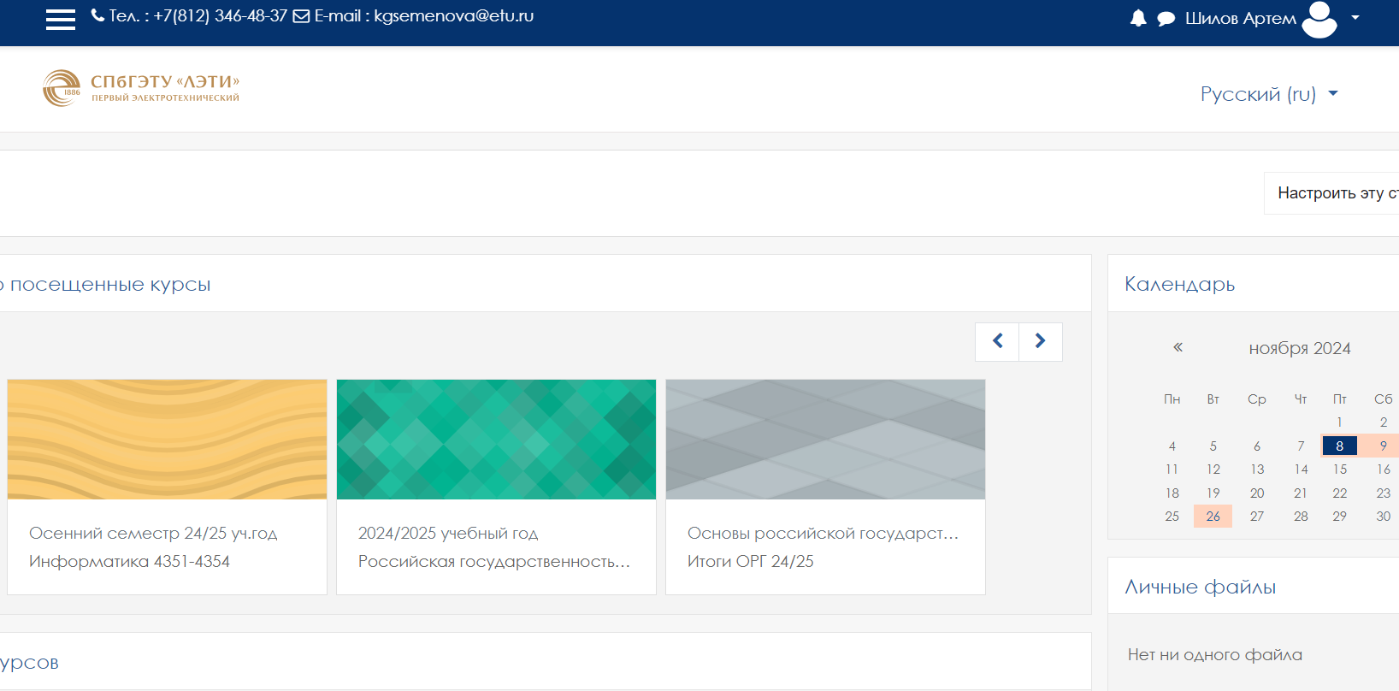

Рис. 10

**Вывод.**

В ходе выполнения работы были изучены основные возможности программы Oracle VirtualBox для создания виртуальных машин, а также получены практические навыки по созданию и использованию виртуальных машин.